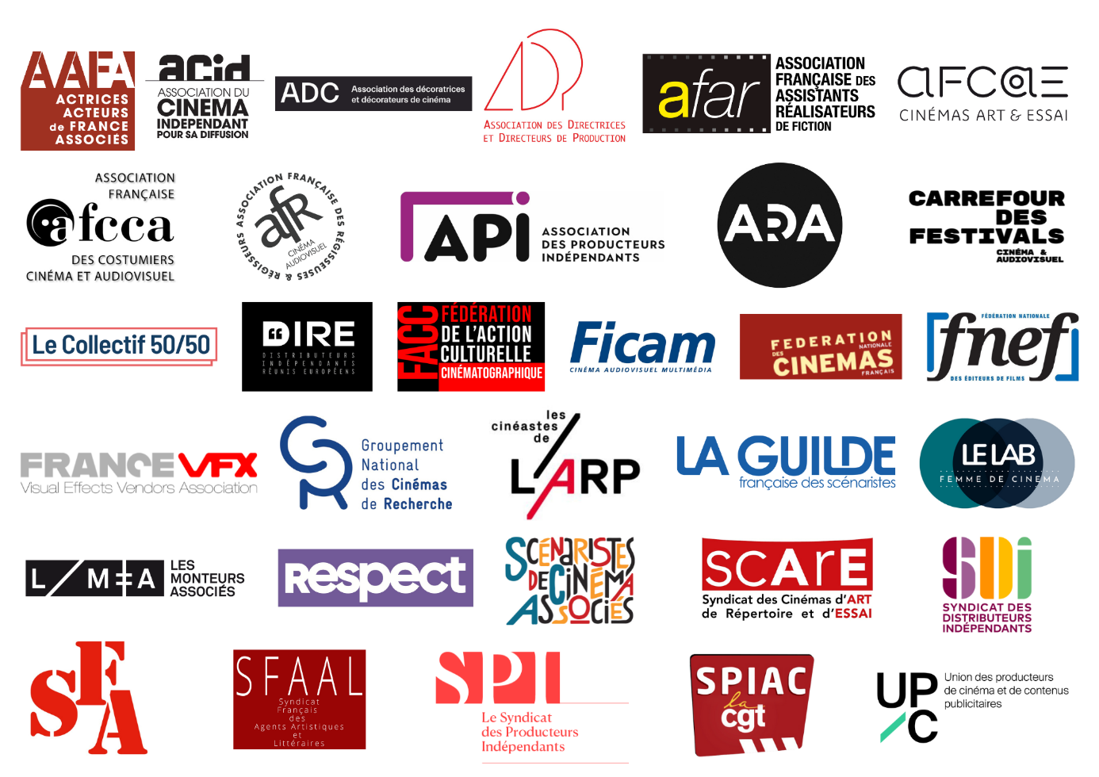

Communiqué de presse
Le 15 mai 2025

Les professionnel·le·s du cinéma, mobilisé.e.s dans la lutte contre le harcèlement et les violences morales, sexistes et sexuelles (VHMSS)
Nous, professionnel·le·s du cinéma représentant des métiers allant de l’écriture à la diffusion en salles ou en festivals, en passant par la production, la post-production, les équipes artistiques et techniques, tenons à saluer le travail mené par la Commission d’enquête de l’Assemblée nationale relative aux violences commises dans le secteur de la culture et notamment du cinéma. Nos pensées vont d’abord aux victimes et nous tenons à rendre hommage à toutes les personnes qui, jusqu’à aujourd’hui, ont eu le courage de témoigner des violences qu’elles ont subies ou dont elles ont été témoins - vos témoignages sont essentiels. Nous avons également une pensée pour toutes celles qui n’ont pas pu en témoigner.
Le rapport met en lumière des violences qui ont existé ou qui persistent dans notre secteur. Nous en prenons acte avec gravité et le désir à la fois d’étudier les nombreuses recommandations émises par la Commission et de contribuer à l’adoption de celles qui nous permettront, au plus proche des réalités du terrain, de lutter contre ce fléau.
Ce rapport s’ancre dans le prolongement du travail considérable engagé depuis plusieurs années par les syndicats, partenaires sociaux, associations, collectifs et organisations professionnelles, mais aussi des nombreuses mesures portées notamment par le CNC et le ministère de la Culture depuis 2020, dont le récent plan de lutte contre les VHSS dans la culture 2025-2027.
Ensemble, nous devons aller plus loin et renforcer cette lutte contre les violences morales, sexistes et sexuelles encore bien trop fréquentes dans notre société, et particulièrement mises en lumière dans notre secteur.
Ces derniers mois, des professionnel·le·s du secteur ont poursuivi leur travail de manière intrasectorielle et transversale, en parallèle des travaux de la Commission d’enquête, pour échanger sur leurs problématiques respectives et rester force de propositions sur ce sujet. Au terme de ces échanges et dans ce cadre, un certain nombre de thématiques communes se sont imposées comme essentielles :
- une systématisation et un élargissement de la formation initiale et continue sur ces sujets pour toutes et tous ;
- un accompagnement renforcé des victimes en cas de violences (via Audiens par exemple) ;
- un accompagnement renforcé des employeurs dans la prévention contre les VHSS et la gestion des signalements (via le CCHSCT notamment) ;
- le développement et la valorisation de nouveaux métiers et missions liés à la lutte contre les violences (coordinateur·ice d’intimité ou référent·e VHSS) ;
- un cadre contractuel intégrant davantage la lutte contre les VHMSS ;
- un dialogue renouvelé autour d’une clause assurantielle opérante, afin de permettre une bonne prise en charge des signalements et de faciliter ainsi la libération de la parole ;
- et enfin une réflexion autour de la diffusion, notamment celle des films qui ont fait l’objet d’un signalement de fait de violence. Cela permettrait de contribuer également au débat dans toute la société que nous appelons tous de nos vœux.
Nous, professionnel·le·s du cinéma, tenons ainsi à affirmer notre engagement aux côtés des pouvoirs publics et des partenaires sociaux, pour saisir cette opportunité de poursuivre la réforme de notre secteur, protéger les salarié·es, auteurs et non salarié·es engagé·es, et nous concentrer sur la raison d’être et la passion de notre filière : la création et la diffusion des œuvres cinématographiques.

Signataires à date :
AAFA - Actrices et Acteurs de France Associés
ACID - Association du Cinéma Indépendant pour sa Diffusion
ADC - Association des chef.fe.s Décorateurs et Décoratrices de Cinéma
ADP - Association des Directrices et Directeurs de Production
AFAR - Association Française des Assistants Réalisateurs de fiction
AFCAE - Association Française des Cinémas d'Art et d'Essai
AFCCA - Association Française des Costumiers du Cinéma et de l'Audiovisuel
AFR - Association Française des Régisseuses et Régisseurs
API - Association des Producteurs Indépendants
ARDA - Association des Directeur.rice.s de casting
Carrefour des Festivals
Collectif 50/50
DIRE - Distributeurs Indépendants Réunis Européens
FACC - Fédération de l'Action Culturelle Cinématographique
FICAM - Fédération des Industries du Cinéma, de l'Audiovisuel et du Multimédia
FNCF - Fédération Nationale des Cinémas Français
FNEF - Fédération Nationale des Éditeurs de Films
France VFX
GNCR - Groupement National des Cinémas de Recherche
L’ARP - Société civile des Auteurs Réalisateurs Producteurs
La Guilde française des Scénaristes
Le Lab Femmes de Cinéma
LMA - Les Monteurs Associés
RESPECT
SCA - Scénaristes de Cinéma Associés
SCARE - Syndicat des Cinémas d'Art, de Répertoire et d'Essai
SDI - Syndicat des Distributeurs Indépendants
SFA - Syndicat Français des Artistes interprètes
SFAAL - Syndicat Français des Agents Artistiques et Littéraires
SPI - Syndicat de la Production Indépendante
SPIAC-CGT - Syndicat des Professionnels des Industries de l'Audiovisuel et du Cinéma
UPC - Union des Producteurs de Cinéma et de contenus publicitaires

Contact presse
Claire Vorger - clairevorger@gmail.com - 06 20 10 40 56

